EBSO Ekonomik İlişkiler Birimi

RUSYA FEDERASYONU

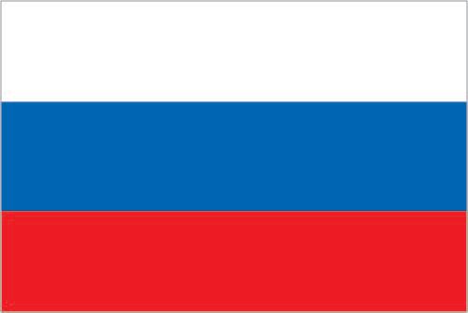

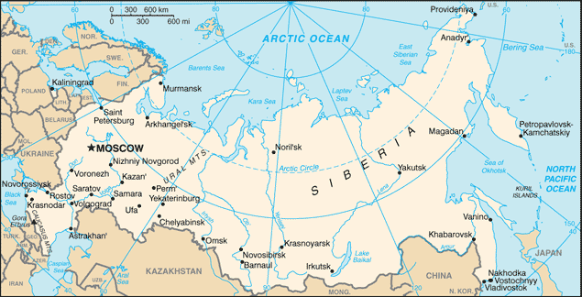

- Genel Bilgiler (2020)

Resmi Adı | : Rusya Federasyonu
Yönetim Biçimi | : Federal yarı başkanlık sistemli cumhuriyet
Resmi Dili | : Rusça
Devlet Başkanı | : Vladimir Putin
Başbakan | : Mihail Mişustin
Başkenti | : Moskova
Yüzölçümü | : 17.075.389 km²
Nüfusu | : 146,5 Milyon kişi
Para Birimi | : Rus Rublesi (RUB)
Parite | : 1 TL = 10,35 RUB (01.07.2020 tarihi itibariyle)
Kaynak: T.C. Ticaret Bakanlığı, Rusya Ülke Masası

- Rusya Temel Ekonomik Göstergeler (2020)

GSYİH | : 1.64 Trilyon $
Kişi Başına Milli Gelir | : 27.900 $
GSYİH Büyüme Oranı | : %1,6
GSYİH Dağılım Oranı | : Tarım %4,7  Sanayi %32,4  Hizmetler % 62,3
Ana Sanayi Sektörleri | Kömür, petrol, gaz, kimyasallar ve metaller üreten tüm madencilik ve maden çıkarma endüstrisi; haddehanelerden yüksek performanslı uçaklara ve uzay taşıtlarına kadar tüm makine yapım biçimleri; savunma sanayii (radar, füze üretimi, gelişmiş elektronik bileşenler dahil), gemi yapımı; kara ve demiryolu ulaşım araçları; İletişim ekipmanları; tarım makineleri, traktörler ve inşaat malzemeleri; elektrik enerjisi üreten ve ileten teçhizat; tıbbi ve bilimsel araçlar; dayanıklı tüketim malları, tekstil ürünleri, gıda maddeleri, el sanatları
Enflasyon Oranı | : %4,3
İşgücü | : 76,5 milyon kişi
İşsizlik Oranı | : %4,5
İhracat | : 422,7 Milyar $
İthalat | : 238,1 Milyar $
Kaynak: T.C. Ticaret Bakanlığı, Rusya Ülke Masası

- Dış Ticaret Verileri

- Genel Dış Ticaret Verileri

(Milyar $) | 2017 | 2018 | 2019
İhracat | 359,1 | 449,3 | 422,7
İthalat | 228,2 | 238,1 | 243,7
Ticaret Dengesi | 130,9 | 211,2 | 179
Ticaret Hacmi | 587,3 | 687,4 | 666,4
Kaynak: CIA World Fact Book & Trademap

- Başlıca İhraç Ürünleri (2019):

GTIP | Fasıl | Tutar (Milyar $)
27 | Mineral yakıtlar, mineral yağlar ve bunların damıtılmasından elde edilen ürünler | 220
99 | Başka yerde belirtilmeyen ürünler | 55
72 | Demir ve çelik | 18
71 | Kıymetli veya yarı kıymetli taşlar, kıymetli metaller, inciler, taklit mücevherci eşyası, metal paralar | 15
84 | Kazanlar, makinalar, mekanik cihazlar, vb. | 9
Kaynak: Trademap
- Başlıca İthal Ürünleri (2019):

GTIP | Fasıl | Tutar (Milyar $)
84 | Kazanlar, makinalar, mekanik cihazlar, vb. | 43
85 | Elektrikli makine ve cihazlar | 29
87 | Motorlu Kara Taşıtları ve bunların aksam ve parçaları | 23
30 | Eczacılık ürünleri | 14
39 | Plastikler ve mamulleri | 9
Kaynak: Trademap

İhracatında Başlıca Ülkeler (2019):

Ülke | Tutar (Milyar $) | Yüzde (%)
Çin | 56,8 | 13,4
Hollanda | 44,7 | 10,6
Almanya | 28 | 6,6
Türkiye (4.) | 21 | 5
Belarus | 20,5 | 4,9
Kaynak: Trademap

İthalatında Başlıca Ülkeler (2019):

Ülke | Tutar (Milyar $) | Yüzde (%)
Çin Halk Cumhuriyeti | 54,1 | 22,2
Almanya | 25,1 | 10,3
Amerika Birleşik Devletleri | 13,4 | 5,5
Belarus | 12,8 | 5,3
İtalya | 10,9 | 4,5
Türkiye (11.) | 4,9 | 2
Kaynak: Trademap

- Türkiye – Rusya Ticari İlişkileri

- Türkiye – Rusya Arasındaki Karşılıklı Ticaret Verileri (Milyar $)

YILLAR | İHRACAT | İTHALAT | DENGE | HACİM
2017 | 2,8 | 20 | -17,2 | 22,8
2018 | 3,6 | 22,7 | -19,7 | 26,3
2019 | 3,8 | 22,4 | -18,6 | 26,2
2020(Ocak-Mayıs) | 1,5 | 7,5 | -6 | 9
Kaynak: TUİK

- Başlıca Ürünler Bazında Türkiye’nin Rusya’ya İhracatı (2019)

GTIP | Fasıl | Tutar (Milyon $)
8 | Yenilen meyveler ve sert kabuklu meyveler | 655
84 | Kazanlar, makinalar, mekanik cihazlar ve aletler, nükleer reaktörler, bunların aksam ve parçaları | 476
87 | Motorlu kara taşıtları, traktörler, bisikletler, motosikletler ve diğer kara taşıtları, bunların aksam, parça, aksesuarı | 395
39 | Plastikler ve mamulleri | 172
85 | Elektrikli makina ve cihazlar, ses kaydetme-verme, televizyon görüntü-ses kaydetme-verme cihazları, aksam-parça-aksesuarı | 170
Diğer |  | 1.984
Toplam |  | 3.852
Kaynak: TUİK

- Başlıca Ürünler Bazında Türkiye’nin Rusya’dan İthalatı (2019)

GTIP | Fasıl | Tutar (Milyon $)
27 | Mineral yakıtlar, mineral yağlar ve bunların damıtılmasından elde edilen ürünler, bitümenli maddeler, mineral mumlar | 14.196
72 | Demir ve çelik | 3.130
10 | Hububat | 1.621
76 | Alüminyum ve alüminyumdan eşya | 1.059
23 | Gıda sanayiinin kalıntı ve döküntüleri, hayvanlar için hazırlanmış kaba yemler | 309
Diğer |  | 2.134
Toplam |  | 22.453
Kaynak: TUİK

- Türkiye ile Rusya Arasında İmzalanan Yürürlükteki Anlaşma ve Protokoller

Rusya Federasyonu ile ülkemiz arasında Serbest Ticaret Anlaşması bulunmamaktadır.
- 8.10.1937 tarihli “Ticaret ve Seyrüseferin Anlaşması” ile 25.2.1991 tarihli “Ticari ve Ekonomik İşbirliğine Dair Anlaşma”
- 15.12.1997 tarihinde imzalanan ve 17 Mayıs 2000 tarihinde onay süreci tamamlanan “Yatırımların Karşılıklı Teşviki ve Korunmasına ilişkin Anlaşma”
- 15.12.1997 tarihinde imzalanan ve 1 Ocak 2000 tarihinde yürürlüğe giren “Çifte Vergilendirmeyi Önleme Anlaşması”
- 15.12.1997 tarihinde imzalanan “Ticari, Ekonomik, Sınai, Bilimsel-Teknik İşbirliğinin Geliştirilmesi Hakkında Uzun Vadeli Program”
- Türkiye-Rusya Federasyonu Hükümetler Arası Karma Ekonomik Komisyon 16. Dönem Toplantısı Protokolü (25.07.2019)

- İzmir – Rusya Arasındaki Karşılıklı Ticaret Verileri (Milyon $)

YILLAR | İHRACAT | İTHALAT | DENGE | HACİM
2017 | 202 | 838 | -636 | 1.040
2018 | 197 | 865 | -668 | 1.062
2019 | 279 | 685 | -406 | 964
2020(Ocak-Mayıs) | 94 | 267 | -173 | 361
Kaynak: TUİK

- Ürünler Bazında İzmir’in Rusya’ya İhracatı (2019)

GTIP | Fasıl | Tutar (Milyon $)
8 | Yenilen meyveler ve yenilen sert kabuklu meyveler | 73,4
84 | Kazanlar, makinalar, mekanik cihazlar ve aletler, nükleer reaktörler, bunların aksam ve parçaları | 25,7
87 | Motorlu kara taşıtları, traktörler, bisikletler, motosikletler ve diğer kara taşıtları, bunların aksam, parça, aksesuarı | 20,5
24 | Tütün ve tütün yerine geçen işlenmiş maddeler | 16,2
3 | Balıklar, kabuklu hayvanlar, yumuşakçalar ve suda yaşayan diğer omurgasız hayvanlar | 14,9
Diğer |  | 128,3
Toplam |  | 279
Kaynak: TUİK

- Ürünler Bazında İzmir’in Rusya’dan İthalatı (2019)

GTIP | Fasıl | Tutar (Milyon $)
27 | Mineral yakıtlar, mineral yağlar ve bunların damıtılmasından elde edilen ürünler, bitümenli maddeler, mineral mumlar | 415,4
72 | Demir ve çelik | 76,3
15 | Hayvansal ve bitkisel katı ve sıvı yağlar, yemeklik katı yağlar, hayvansal ve bitkisel mumlar | 32,2
76 | Alüminyum ve alüminyumdan eşya | 30,7
10 | Hububat | 21,8
Diğer |  | 110,1
Toplam |  | 685
Kaynak: TUİK

E. Rusya ile İlgili Bilinmesi Gereken Diğer Bilgiler

1. Vize

Umuma mahsus pasaport hamilleri vizeye tabidir.

Hususî ve hizmet pasaportu hamilleri her 180 günde 90 günü aşmamak şartıyla 30 gün süreyle vizeden muaftır.

Diplomatik pasaport hamilleri 90 gün süreyle vizeden muaftır.

Vatandaşlarımız Vladivostok Limanı’ndan e-vize alarak Rusya’ya giriş yapabilmektedir. Vatandaşlarımız giriş tarihi dahil olmak üzere 8 günü aşmamak kaydıyla St. Petersburg, Leningrad Bölgesi ve Kaliningrad Bölgesi’ne e-vizeyle seyahat edebilmektedir.

Alınan e-vize ile e-vizenin kapsam alanı dışında kalan Rusya Federasyonu’nun başka şehirlerine gitme imkanı bulunmamaktadır.

2. Rusya Sermayeli Şirketler (31.12.2019 tarihi itibariyle)

- Türkiye’deki Rusya sermayeli şirket sayısı: 2.397
- İzmir’deki Rusya sermayeli şirket sayısı: 60

3. Ulaşım

İzmir’den Rusya’ya aktarmasız uçuş bulunmamakta olup, THY tarafından pandemi nedeniyle Rusya’nın Moskova, Ufa, Kazan gibi belirli kentlerine seferler gerçekleştirilmektedir.

4. Odamıza Yapılan veya Odamızın Gerçekleştirdiği Önceki Ziyaretler / Organizasyonlar

TARİH | KURUM | GELEN YETKİLİLER | KARŞILAYAN | ORG. ADI
20.10.2009 | EBSO | Rusya Turizm Endüstrisi Dergisi yetkilileri | Ender Yorgancılar | Ziyaret
20.08.2010 | EBSO | Rusya Federasyonu Büyükelçisi Vladimir IVANOVSKIY | Ender Yorgancılar | Ziyaret
05.01.2011 | EBSO | Alabuga Özel Eko. Böl. Yatırımcı İlişkiler Departmanı Uzmanı Sn. Dania Usmanova | - | Rusya Federasyonu / Tataristan - Alabuga Özel Ekonomik Bölgesi Tanıtım Toplantısı
18.05.2015 | EBSO | Tataristan Cumhuriyeti Cumhurbaşkanı Sn. Rustam Minnihanov ve beraberindeki heyet (27 kişi) | Ender Yorgancılar | Ziyaret ve Bilgilendirme Toplantısı
12.01.2016 | EBSO | - (Üyeye özel toplantı) | H. İbrahim Gökçüoğlu | Rusya İle Ticarette Yaşanan Mevcut Sorunlar Top.
25.01.2017 | EBSO | Rusya Federasyonu Ankara Büyükelçiliği Türkiye Ticaret Temsilcisi (Ataşe) Sn. Aidar Gashigullin | M. Kalyoncu | “Rusya Federasyonu Sanayi & Ekonomisi ve Türkiye-Rusya Federasyonu Arasındaki Ticari & Ekonomik İlişkilerdeki Son Durum” konulu bilgilendirme toplantısı
17.08.2017 | EBSO | İEF kapsamında Rusya Federasyonu Stavropol Bölgesi Heyeti | Erdoğan Çiçekçi | İEF kapsamında Rusya Federasyonu Stavropol Bölgesi Heyeti Ziyareti ve İkili Firma Görüşmeleri
05.12.2019 | EBSO | Rusya Federasyonu Sverdlovsk / Ekaterinburg Bölgesi Geliştirme Şirketi CEO’su Sn. Prachik Maksim ve beraberindeki firma yetkilileri | Muhsin Dönmez | Ziyaret ve B2B Görüşmeler

- Diğer Önemli Bilgiler:

- Türkiye ve Rusya Federasyonu arasındaki ilişkiler köklü bir geçmişe dayanmaktadır. Soğuk Savaş döneminin sona ermesi sonrasında yeni işbirliği imkân ve perspektifleri ortaya çıkmıştır. Ekonomik işbirliğinin 1990’lardaki hızlı gelişiminin ardından, ikili ilişkiler 2000’li yılların başında iki ülke siyasi liderlikleri arasında tesis edilen yakın diyalogla yeni bir döneme girmiş ve 2010 yılında kurulan Üst Düzey İşbirliği Konseyi’yle (ÜDİK) kurumsal bir zemine oturmuştur. Son ÜDİK VIII. Toplantısı 8 Nisan 2019 tarihinde Sayın Cumhurbaşkanımız ve Putin başkanlıklarında Moskova’da gerçekleştirilmiştir.

- İkili planda işbirliği odaklı bir seyir izleyen Türkiye-Rusya ilişkileri, Suriye kriziyle alakalı askeri hareketlilikler neticesinde ciddi bir sınamaya maruz kalmış, mamafih Türk ve Rus halklarının ortak arzusu doğrultusunda ilişkilerde normalleşme süreci başlatılmıştır. Bu çerçevede, 2016 yılının ikinci yarısından itibaren yeniden yoğun bir ikili diyalog tesis edilmiş bulunmaktadır.

- Ekonomik ve ticari ilişkiler Rusya Federasyonu’yla ilişkilerimizin itici gücünü oluşturmaktadır. Rusya en önemli dış ticari ortaklarımızdan biridir. İki ülke arasındaki karşılıklı yatırımlar 10’ar milyar dolar düzeyinde olup, Bugüne kadar Rusya’ya yönelik müteahhitlerimizin gerçekleştirdiği toplam proje sayısı 1972 adet olup, kümülatif toplam proje bedeli 75,7 milyar dolardır.

- Enerji, Türkiye ile Rusya arasındaki ilişkilerin en önemli unsurlarından birini teşkil etmektedir. Enerji tedarikinde başlıca ortaklarımız arasında bulunan Rusya’yla bu alandaki işbirliğimiz Akkuyu Nükleer Santrali ve TürkAkım projeleriyle daha da ileri bir safhaya taşınmaktadır. TürkAkım Doğalgaz Boru Hattı 8 Ocak 2020 tarihinde RF devlet Başkanı Vladimir Putin’in de iştirak ettiği bir tören ile açılmıştır.

- Türkiye ve Rusya Federasyonu arasında turizm alanında mevcut işbirliği, ikili ilişkilerin bir diğer önemli veçhesini oluşturmaktadır. 2017’de ülkemize gelen Rus turist sayısındaki 4,7 milyonluk rekor, 2018 yılında 5,9 milyona çıkarılmış, 2019 yılında 7 milyonun üzerine çıkarak tüm zamanların en yüksek rakamına ulaşmıştır. Rus vatandaşları ülkemizi ziyaret eden yabancı turistler arasında son yıllarda ilk sırada yer almaktadır.

- Ülkemizin Moskova’da Büyükelçiliği; Kazan, Novorossisk ve St. Petersburg’da muvazzaf Başkonsoloslukları, Yekaterinburg’da ise Fahri Konsolosluğu bulunmaktadır. Rusya Federasyonu’nun ise Ankara’da Büyükelçiliği; Antalya, İstanbul ve Trabzon’da muvazzaf Başkonsoloslukları; İzmir’de Fahri Konsolosluğu mevcuttur.

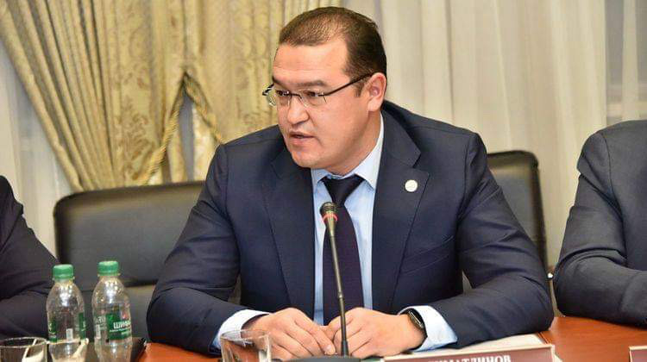

Gimatdinov, Rusya İhracat Merkezi Türkiye Temsilcisi görevine atandı

Son yıllarda Türkiye ile Rusya Federasyonu'na bağlı Tataristan Cumhuriyeti arasındaki ticari-ekonomik ilişkilerin gelişmesine önemli ktkılarıolan bir isim, yıllar sonra yeniden Türkiye'ye dönüyor. Tataristan Cumhurbaşkanı Rüstem Minnihanov'un Dış İlişkiler Yardımcısı Radik Gimatdinov (sağda), Rusya İhracat Merkezi'nin (Russian Export Center Group-REC) Türkiye Temsilcisi görevine atandı.

Kazan Üniversitesi'nde sosyoloji ve hukuk eğitimi alan Radik Gimatdinov, 1999-2912 yılları arasında Türkiye'de görev yapmıştı. Gimatdinov, en son Tataristan'ın Türkiye Tam Yetkili Temsilcisi olarak 2005-2012 yılları arasında görevliyken Minnihanov'un yardımcısı olarak Kazan'a dönmüştü. Gimatdinov çok sayıda Türk şirketinin Tataristan'da yatırım yapmalarında katkı sağlamıştı. Gimatdinov evi ve bir kız çocuğu babası.

Rusya İhracat Merkezi, Rus şirketlerine geniş bir yelpazede finansal ve finansal olmayan destekler sağlayan devlet ihracat destek kurumu olarak biliniyor. Kurumun Türkiye'de bir REC ofisi açma kararı, Rusya Federasyonu Sanayi ve Ticaret Bakanı Denis Manturov tarafından INNOPROM-2019 Uluslararası Sanayi Fuarı'nda açıklanmıştı.

REC'in 2 farklı kıtada toplam 8 ofisi var. Bunlar, Azerbaycan, Çin, İran, Belarus, Kazakistan, Özbekistan, Tacikistan, Vietnam. Türkiye'nin yanı sıra Mısır, Güney Afrika gibi ülkelerin de eklenmesiyle bu rakamın artması planlanıyor.

14.1.2020

